BÀI THỰC HÀNH TUẦN 1

1. **Mục tiêu bài thực hành (Objective)**  
   Dịch mục tiêu các bài thực hành  
   1.1. Mục tiêu bài thực hành Basic Show Commands:  
   1.2. Mục tiêu bài thực hành Configuring Router:  
   1.3. Mục tiêu bài thực hành Router Basics Part I:
2. **Topo mạng (Lab Topology) (Nếu các topo giống nhau thì chỉ copy 1 topo)**

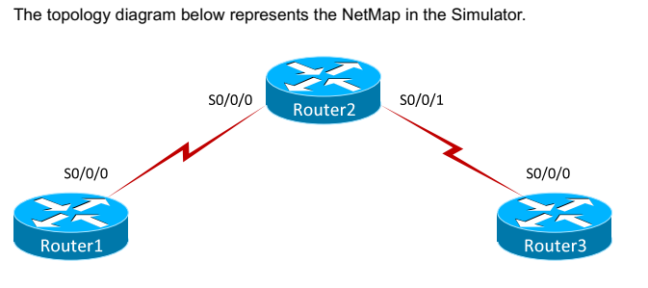

1. **Lệnh trong bài LAB (Command Summary) (Liệt kê tất cả các lệnh trong bài thực hành tuần 1)**

|  |  |
| --- | --- |
| **Command** | **Mô tả lệnh** |
| clock set | Đặt thời gian cho hệ thống (Đặt thời gian cho Router) |
| ….. |  |
| …. |  |
| … |  |
| … |  |
| … |  |
| … |  |

1. **Lịch sử lệnh gõ vào router:**  
   Sử dụng lệnh: **Router1#show history**. (Nếu có bao nhiêu Router đưa ra lịch sử gõ lệnh bấy nhiêu router)

|  |  |  |
| --- | --- | --- |
| **LỊCH SỬ GÕ LỆNH CÁC ROUTER** | | |
| Router_Le_Quoc_Anh_1 | Router_Le_Quoc_Anh_2 | Router 3 |
|  |  |  |

1. **Cấu hình chi tiết của mỗi Router**.

Sử dụng lệnh: **Router1#show running-config** để xem cấu hình mỗi router.

Để copy file cấu hình: 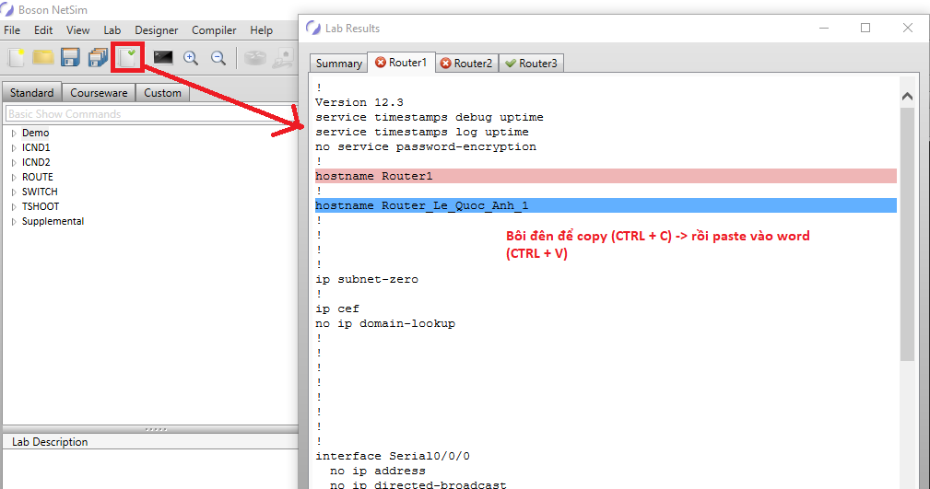

Có bao nhiêu Router copy bấy nhiêu file cấu hình. (Thành phần màu xanh và màu gạch là thành phần cấu hình hình thay đổi

**Configuration Lab 1:**

|  |  |  |
| --- | --- | --- |
| **CẤU HÌNH CHI TIẾT CÁC ROUTER** | | |
| Router_Le_Quoc_Anh_1 | Router_Le_Quoc_Anh_2 | Router 3 |
| |  | | --- | | ! | | Version 12.3 | | service timestamps debug uptime | | service timestamps log uptime | | no service password-encryption | | ! | | hostname Router1 | | ! | | hostname Router_Le_Quoc_Anh_1 | | ! | | ! | | ! | | ! | | ip subnet-zero | | ! | | ip cef | | no ip domain-lookup | | ! | | ! | | ! | | ! | | ! | | ! | | ! | | ! | | interface Serial0/0/0 | | no ip address | | no ip directed-broadcast | | shutdown | | ! | | interface Serial0/0/1 | | no ip address | | no ip directed-broadcast | | shutdown | | ! | | interface FastEthernet0/0 | | no ip address | | no ip directed-broadcast | | shutdown | | ! | | interface FastEthernet0/1 | | no ip address | | no ip directed-broadcast | | shutdown | | ! | | ! | | ! | | ! | | ! | | ip classless | | no ip http server | | ! | | ! | | ! | | ! | | ! | | ! | | ! | | line con 0 | | history size 100 | | line aux 0 | | line vty 0 4 | | ! | | ! | | no scheduler allocate | | end | |  | | |  | | --- | | ! | | Version 12.3 | | service timestamps debug uptime | | service timestamps log uptime | | no service password-encryption | | ! | | hostname Router | | ! | | hostname Router_Le_Quoc_Anh_2 | | ! | | ! | | ! | | ! | | ip subnet-zero | | ! | | ip cef | | no ip domain-lookup | | ! | | ! | | ! | | ! | | ! | | ! | | ! | | ! | | interface Serial0/0/0 | | no ip address | | no ip directed-broadcast | | shutdown | | ! | | interface Serial0/0/1 | | no ip address | | no ip directed-broadcast | | shutdown | | ! | | interface FastEthernet0/0 | | no ip address | | no ip directed-broadcast | | shutdown | | ! | | interface FastEthernet0/1 | | no ip address | | no ip directed-broadcast | | shutdown | | ! | | ! | | ! | | ! | | ! | | ip classless | | no ip http server | | ! | | ! | | ! | | ! | | ! | | ! | | ! | | line con 0 | | line aux 0 | | line vty 0 4 | | ! | | ! | | no scheduler allocate | | end | |  |

**Configuration Lab 2:**

**Configuration Lab 3:**